Beurre de carotte - Modernist Cuisine
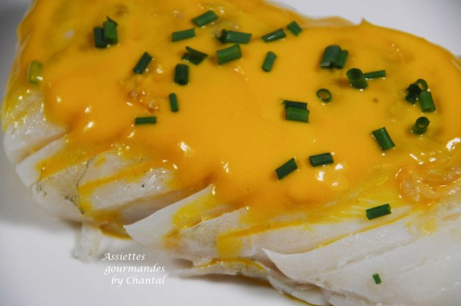
Ingrédients :
700 g de carottes (pour 350g de jus), 225 g de beurre doux
Préparation:
Centrifuger les carottes pour en extraire le jus. Prélever 225 g de jus et faire frémir dans une casserole à feu moyen ( réserver le reste du jus à part).
Incorporer progressivement le beurre coupé en morceaux dans le beurre chaud avec un mixeur plongeant. Laisser mijoter pendant 1 h 30 en remuant souvent.
Retirer du feu et mixer avec le jus restant.
Laisser refroidir et placer au frigo.
Dans la recette il est préconisé de réchauffer la matière grasse et de filtrer dans un tamis tapissé d'une étamine; je pense que l'on peut zapper cette étape.
Le lendemain, le beurre de carotène a une consistance plutôt solide mais beaucoup moins dure que celle du beurre, une jolie couleur orangée et avec une touche de fleur de sel on a vite envie de s'en faire des tartines... mais non finalement on va le réserver pour un joli dos de cabillaud.
Cuire le poisson dans un filet d'huile d'olive et juste avant de servir, le tartiner généreusement de beurre de carotte, ajouter quelques brins de ciboulette ciselée et de la fleur de sel.
www.assiettesgourmandes.fr

